une communauté

un groupe de personnes qui vivent au même endroit ou qui partagent quelque chose

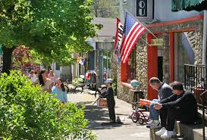
les traditions

les coutumes, idées ou croyances transmises de génération en génération

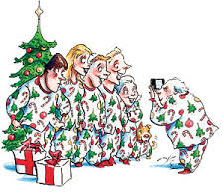
les coutumes

les traditions dans une société ou une culture

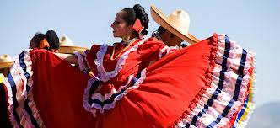
un immigrant

quelqu’un qui vient de l’étranger pour vivre de façon permanente dans un nouveau pays

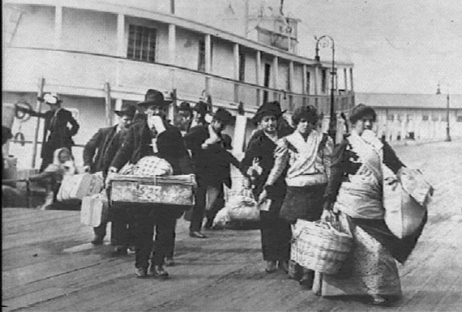
une fête

une cérémonie, un rassemblement joyeux
pour fêter quelque chose

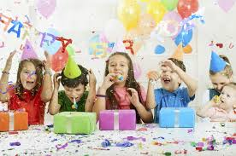
une contribution

le fait d’apporter de l’aide ou de donner
de l’argent à une personne ou un organisme

une culture

modes de vie, idées, coutumes, et traditions propres à une civilisation

un groupe

un groupe de personnes qui se réunissent
ou bien qui ont des intérêts en commun

un état

chacune des entités géographiques et politiques qui forment un pays

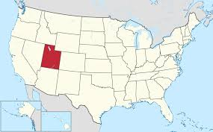
la nation

un groupe de personnes qui vivent dans la même partie du monde, et qui partagent souvent les mêmes coutumes et le même gouvernement

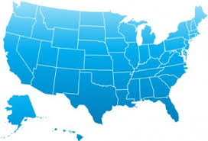
un lieu

un endroit particulier

comparer

examiner les ressemblances et
les différences entre deux objets

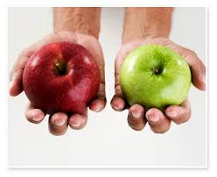
contraster

être très différent de quelque chose d’autre

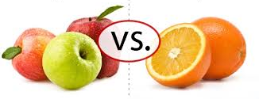

le respect

un sentiment d’admiration ou de considération
pour quelqu’un ou quelque chose

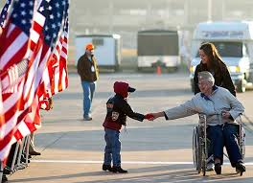
un citoyen

habitant d’un pays, et qui a le droit d’y résider

un panneau de signalisation

un symbole qui donne des indications
sur le code de la route

modifier

changer légèrement quelque chose

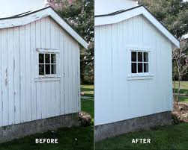
la légende

une liste ou un tableau qui explique
les symboles sur une carte

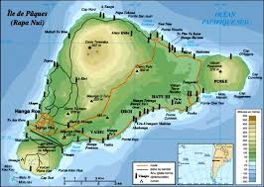
les caractéristiques

particularités ou qualités de quelque chose

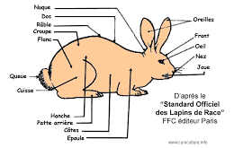
l’environnement
le monde naturel, et comment
l’activité humaine le modifie

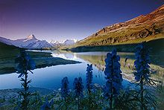
l’habitat

le lieu et les conditions de vie
d’une plante ou d’un animal

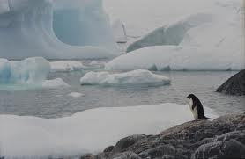
justifier

montrer quelque chose comme vrai ou juste, par des arguments, des preuves

disparu

qui n’existe plus

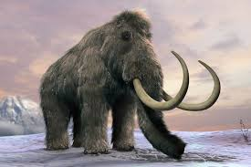
le désert

une zone très sèche qui reçoit moins de
10 pouces d’eau par an

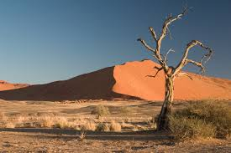
l’océan

une vaste étendue d’eau salée, qui recouvre environ 71% de la surface du globe terrestre

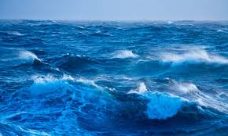
la forêt tropicale

une forêt équatoriale dense et pluvieuse

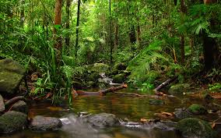
le comportement

une action apprise ou suscitée
par l’environnement

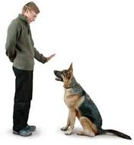
la réaction

une action en réponse à quelque chose

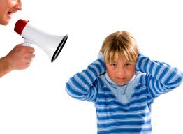
saisonnier

relatif à une saison particulière dans l’année

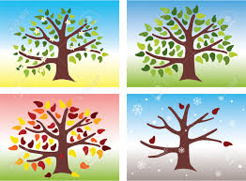
la température

degré de chaleur ou de froid de quelque chose

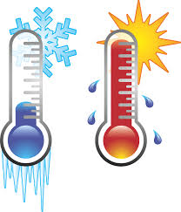
les précipitations

de l’eau qui tombe des nuages sous forme de pluie, neige, grêle ou neige fondue

